2023年度
米易县交通运输局部门决算
公开编制说明

目录
公开时间：2024年9月 23日
第一部分 部门概况 4
一、 部门职责 4
二、机构设置 6
第二部分 2023年度部门决算情况说明 7
一、 收入支出决算总体情况说明 7
二、 收入决算情况说明 7
三、 支出决算情况说明 8
四、财政拨款收入支出决算总体情况说明 9
五、一般公共预算财政拨款支出决算情况说明 9
（一）一般公共预算财政拨款支出决算总体情况 10
（二）一般公共预算财政拨款支出决算结构情况 10
（三）一般公共预算财政拨款支出决算具体情况 11
六、一般公共预算财政拨款基本支出决算情况说明 14
七、财政拨款“三公”经费支出决算情况说明 14
（一）“三公”经费财政拨款支出决算总体情况说明 14
（二）“三公”经费财政拨款支出决算具体情况说明 14
八、政府性基金预算支出决算情况说明 16
九、 国有资本经营预算支出决算情况说明 16
十、 其他重要事项的情况说明 16
（一）机关运行经费支出情况 16
（二）政府采购支出情况 16
（三）国有资产占有使用情况 17
（四）预算绩效管理情况 17
第三部分 名词解释 24
第四部分 附件 26
附件1 26
第五部分 附表 119
一、收入支出决算总表 119
二、收入决算表 119
三、支出决算表 119
四、财政拨款收入支出决算总表 119
五、财政拨款支出决算明细表 119
六、一般公共预算财政拨款支出决算表 119
七、一般公共预算财政拨款支出决算明细表 119
八、一般公共预算财政拨款基本支出决算表 119
九、一般公共预算财政拨款项目支出决算表 119
十、政府性基金预算财政拨款收入支出决算表 119
十一、国有资本经营预算财政拨款收入支出决算表 119
十二、国有资本经营预算财政拨款支出决算表 119
十三、财政拨款“三公”经费支出决算表 119
十四、部门预算项目支出绩效自评表 119

第一部分 部门概况

部门职责
1.贯彻执行国家有关交通运输行业的方针政策和法律法规，贯彻执行省地方性法规规章、交通运输行业规划、政策和规范性文件。组织拟订并监督实施公路、水路等行业发展战略、政策，会同有关部门组织编制综合运输体系规划。
2.负责本系统、本部门依法行政工作，落实行政执法责任制；指导公路、水路行业有关体制改革和机制转换工作；参与拟订物流行业发展战略和规划。
3.承担道路、水路交通运输市场监管责任，组织实施并监督执行道路、水路运输有关政策、技术标准和运营规范；指导城乡客运管理工作，指导出租汽车行业管理工作；会同有关部门制定运输价格。
4.承担水上交通安全监管责任。负责水上交通管制、运输船舶及相关水上设施检验、登记和防止污染、救助打捞、通讯导航、危险品运输的监督管理工作；负责船员管理相关工作；指导水上交通安全事故、船舶及相关水上设施污染事故的应急处置，依法组织或参与事故调查处理工作。
5.负责提出公路、水路固定资产投资规模和方向、财政资金安排，按照程序报批国家、省、市规划内和年度计划规模内固定资产投资项目。指导交通运输行业审计工作。
6.承担公路、水路建设市场监管责任。组织实施并监督执行公路、水路工程建设相关政策、制度、技术标准，组织协调公路、水路有关重点工程建设，负责工程质量、安全生产监督管理工作；指导交通运输基础设施管理和维护，承担有关重要设施的管理和维护；按规定负责港口规划和港口岸线使用管理工作，指导交通运输行业特许经营管理，会同有关部门组织实施交通运输行业职业资格管理工作。
7.指导公路、水路行业安全生产和应急管理工作。按规定组织协调国家、省、市重点物资、危险货物运输和应急客货运输，负责全县干线路网运输监测和协调；组织协调地方交通战备工作，承担国防动员有关工作。
8.指导全县交通运输信息化建设，监测分析运行情况，开展相关统计工作，发布有关信息。指导公路、水路行业环境保护和节能减排工作。
9.承担县政府公布的有关行政审批事项。
10.承办县政府交办的其他事项。

二、机构设置
米易县交通运输局下属二级预算单位0个，其中行政单位0个，参照公务员法管理的事业单位0个，其他事业单位0个。
纳入米易县交通运输局2023年度部门决算编制范围的二级预算单位包括：无

米易县交通运输局有下属单位3个，分别为：县航务海事中心、县运输服务中心、县公路养护队。
核定机关行政人员10名，参公编制21名，事业编制20名，退休人员42名。机关内设办公室、行政执法监督股、规划建设股、公路水路管理股、运输管理股、法规安全股等股室。

第二部分 2023年度部门决算情况说明

- 收入支出决算总体情况说明
2023年度收、支总计均为4072.96万元。与2022年度相比，收、支总计各减少5016.54万元，下降55.19%。我单位为提高财政资金使用效率，严格贯彻落厉行节约、杜绝浪费的理念，做到资金节约使用，编制年度预算时更加注重实际需求，主动削减不必要开支，严控预算经费，提高资金的使用效率,因此资金使用减少。
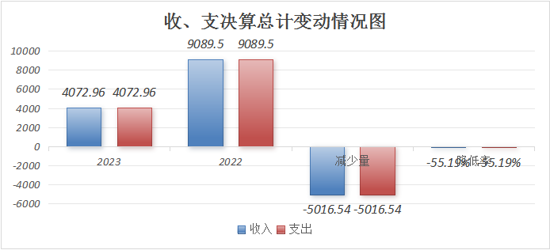

（图1：收、支决算总计变动情况图）

- 收入决算情况说明

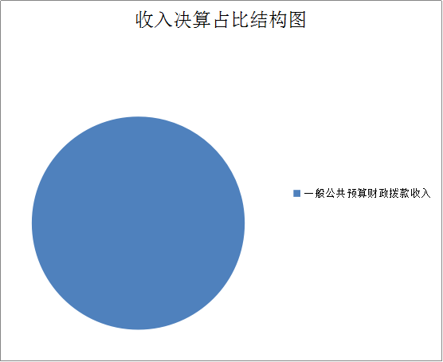
2023年度本年收入合计4030.8万元，中：一般公共预算财政拨款收入4030.8万元，占100%。

（图2：收入决算结构图）

- 支出决算情况说明

2023年度本年支出合计4072.96万元，其中：基本支出1106.94万元，占27.18%；项目支出2966.02万元，占72.82%。

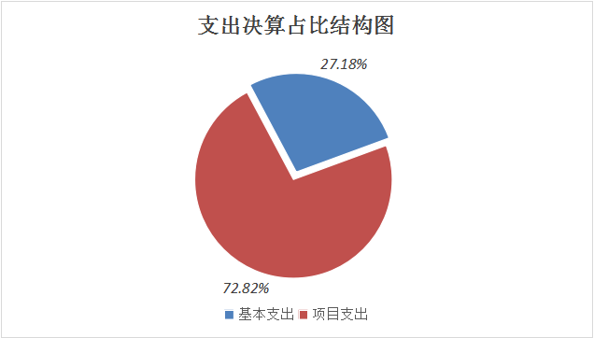

（图3：支出决算结构图）

四、财政拨款收入支出决算总体情况说明
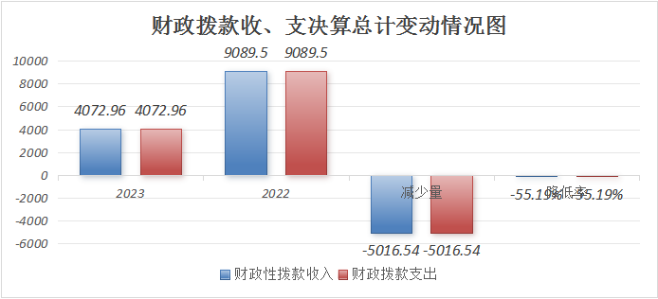
2023年度财政拨款收、支总计均为4072.96万元。与2022年度相比，财政拨款收、支总计各减少5016.54万元，下降55.19%。主要变动原因是我单位为提高财政资金使用效率，严格贯彻落厉行节约、杜绝浪费的理念，做到资金节约使用，编制年度预算时更加注重实际需求，主动削减不必要开支，严控预算经费，提高资金的使用效率因此资金使用减少。

（图4：财政拨款收、支决算总计变动情况）

五、一般公共预算财政拨款支出决算情况说明

（一）一般公共预算财政拨款支出决算总体情况
2023年度一般公共预算财政拨款支出4072.96万元，占本年支出合计的100%。与2022年度相比，一般公共预算财政拨款支出减少4260.5万元，下降51.13%。我单位为提高财政资金使用效率，严格贯彻落厉行节约、杜绝浪费的理念，做到资金节约使用，编制年度预算时更加注重实际需求，主动削减不必要开支，严控预算经费，提高资金的使用效率因此资金使用减少。
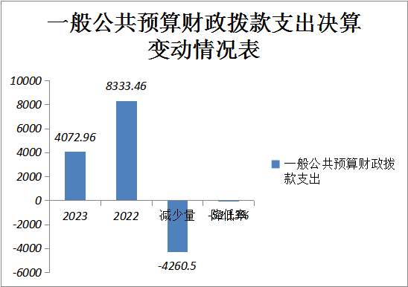
（图5：一般公共预算财政拨款支出决算变动情况））

（二）一般公共预算财政拨款支出决算结构情况
2023年度一般公共预算财政拨款支出4072.96万元，主要用于以下方面:文化旅游体育与传媒支出241.51万元，占5.93%；社会保障和就业支出199.13万元，占4.89%；卫生健康支出73.24万元，占1.8%；城乡社区支出7.68万元，占0.19%；农林水支出765.65万元，占18.8%；交通运输支出2720.09万元，占66.78%；住房保障支出65.66万元，占1.61%。
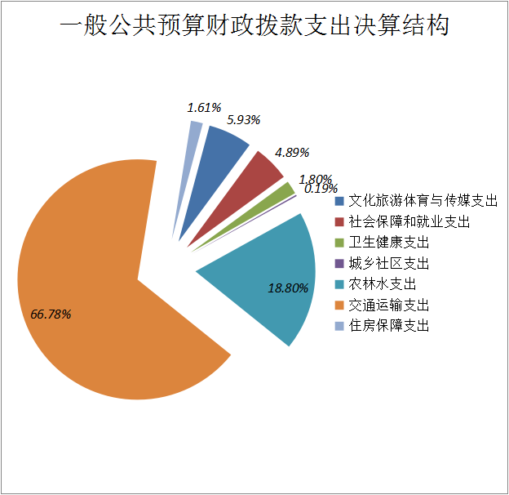

（图6：一般公共预算财政拨款支出决算结构）

（三）一般公共预算财政拨款支出决算具体情况

2023年度一般公共预算支出决算数为4072.96万元，完成预算100%。其中：
1.文化旅游体育与传媒（类）文化和旅游（款）其他文化和旅游支出（项）: 支出决算为241.51万元，完成预算100%，决算数等于预算数。
2.社会保障和就业（类）行政事业单位养老支出（款）行政单位离退休（项）: 支出决算为51.23万元，完成预算100%，决算数等于预算数；社会保障和就业（类）行政事业单位养老支出（款）事业单位离退休（项）: 支出决算为0.75万元，完成预算100%，决算数等于预算数；社会保障和就业（类）行政事业单位养老支出（款）机关事业单位基本养老保险缴费支出（项）: 支出决算为96.82万元，完成预算100%，决算数等于预算数；社会保障和就业（类）行政事业单位养老支出（款）机关事业单位职业年金缴费支出（项）: 支出决算为28.47万元，完成预算100%，决算数等于预算数；社会保障和就业（类）抚恤（款）死亡抚恤（项）: 支出决算为21.86万元，完成预算100%，决算数等于预算数。
3.卫生健康（类）公共卫生（款）行政单位医疗（项）:支出决算为32.43万元，完成预算100%，决算数等于预算数；卫生健康（类）行政事业单位医疗（款）事业单位医疗（项）:支出决算为13.31万元，完成预算100%，决算数等于预算数；卫生健康（类）行政事业单位医疗（款）公务员医疗补助（项）:支出决算为27.51万元，完成预算100%，决算数等于预算数。
4.城乡社区支出（类）其他城乡社区支出（款）其他城乡社区支出（项）：支出决算为7.68万元，完成预算100%，决算数等于预算数。
5.农林水支出（类）农业农村（款）农村道路建设（项）：支出决算为549.44万元，完成预算100%，决算数等于预算数；农林水支出（类）林业和草原（款）林业草原防灾减灾（项）：支出决算为125万元，完成预算100%，决算数等于预算数；农林水支出（类）巩固脱贫攻坚成果衔接乡村振兴（款）农村基础设施建设（项）：支出决算为30万元，完成预算100%，决算数等于预算数；农林水支出（类）巩固脱贫攻坚成果衔接乡村振兴（款）生产发展（项）：支出决算为30万元，完成预算100%，决算数等于预算数；农林水支出（类）其他农林水支出（款）其他农林水支出（项）：支出决算为31.2万元，完成预算100%，决算数等于预算数。
6.交通运输支出（类）公路水路运输（款）行政运行（项）: 支出决算为504.31万元，完成预算100%，决算数等于预算数；交通运输（类）公路水路运输（款）一般行政管理事务（项）: 支出决算为121.77万元，完成预算100%，决算数等于预算数；交通运输（类）公路水路运输（款）机关服务（项）: 支出决算为264.6万元，完成预算100%，决算数等于预算数；交通运输（类）公路水路运输（款）公路建设（项）: 支出决算为149.3万元，完成预算100%，决算数等于预算数；交通运输（类）公路水路运输（款）公路养护（项）: 支出决算为320.4元，完成预算100%，决算数等于预算数；交通运输（类）公路水路运输（款）公路和运输安全（项）: 支出决算为11.01万元，完成预算100%，决算数等于预算数；交通运输（类）公路水路运输（款）公路运输管理（项）: 支出决算为51.65万元，完成预算100%，决算数等于预算数；交通运输（类）公路水路运输（款）其他公路水路运输支出（项）: 支出决算为332.09万元，完成预算100%，决算数等于预算数；交通运输（类）车辆购置税支出（款）车辆购置税用于农村公路建设支出（项）: 支出决算为757.72万元，完成预算100%，决算数等于预算数；交通运输（类）车辆购置税支出（款）车辆购置税其他支出（项）: 支出决算为155万元，完成预算100%，决算数等于预算数；交通运输（类）其他交通运输支出（款）其他交通运输支出（项）：支出决算为52.25万元，完成预算100%，决算数等于预算数。
7.住房保障（类）住房改革支出（款）住房公积金（项）: 支出决算为65.66万元，完成预算100%，决算数等于预算数。

六、一般公共预算财政拨款基本支出决算情况说明
2023年度一般公共预算财政拨款基本支出1106.94万元，其中：
人员经费1000.67万元，主要包括：基本工资、津贴补贴、奖金、绩效工资、机关事业单位基本养老保险缴费、职业年金缴费、职工基本医疗保险、公务员医疗补助缴费、其他社会保障缴费、住房公积金、其他工资福利支出、抚恤金、生活补助、医疗费补助、奖励金等。
公用经费106.27万元，主要包括：办公费、差旅费、邮电费、公务接待费、福利费、公务用车运行维护费、其他交通费、其他商品和服务支出等。

七、财政拨款“三公”经费支出决算情况说明

（一）“三公”经费财政拨款支出决算总体情况说明
2023年度“三公”经费财政拨款支出决算为19.08万元，完成预算100%，较上年度增加0.35万元，增长1.9%。决算数与预算数持平。

（二）“三公”经费财政拨款支出决算具体情况说明
2023年度“三公”经费财政拨款支出决算中，因公出国（境）费支出决算0万元，占0%；公务用车购置及运行维护费支出决算15.93万元，占83.49%；公务接待费支出决算3.15万元，占16.51%。具体情况如下：

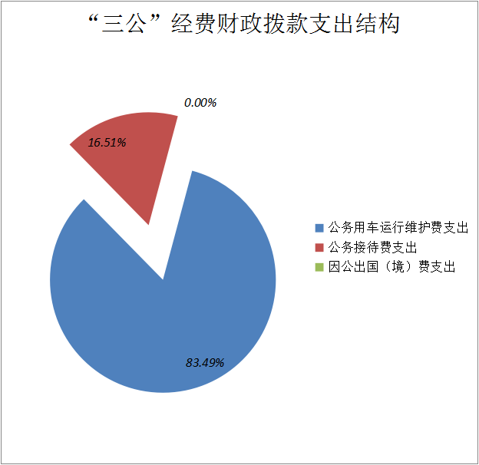

（图7：“三公”经费财政拨款支出结构）
1.因公出国（境）经费支出0万元，完成预算0%。全年安排因公出国（境）团组0次，出国（境）0人。因公出国（境）支出决算与2022年度支出决算数持平。
2.公务用车购置及运行维护费支出15.93万元,完成预算100%。公务用车购置及运行维护费支出决算与2022年度支出决算数持平。
其中：公务用车购置支出0万元。全年按规定更新购置公务用车0辆。
公务用车运行维护费支出15.93万元。主要用于主要用于交通项目建设、路产路权维护巡查、道路养护等所需的公务用车燃料费、维修费、过路费、保险费等支出。
3.公务接待费支出3.15万元，完成预算100%。公务接待费支出决算比2022年度增加0.35万元。主要原因是本年业务量增加，接待数量有所增加。
其中：国内公务接待支出3.15万元，主要用于交通运输系统执行公务、开展业务活动开支的用餐费等。国内公务接待23批次，149人次（不包括陪同人员），共计支出3.15万元。具体内容包括：一是县局接待攀枝花市交通局支出1.69万元；二是县局接待重庆巨能建设有限公司支出0.19万元；三是县局接待市交通运输行业委员会开展货车司机党建工作调研支出0.1万元；四是县局接待盐边县交通局支出0.7万元；五是业务开展餐费支出0.47万元。

外事接待支出0万元，外事接待0批次，0人次。

八、政府性基金预算支出决算情况说明
2023年度政府性基金预算财政拨款支出0万元。
- 国有资本经营预算支出决算情况说明
2023年度国有资本经营预算财政拨款支出0万元。
- 其他重要事项的情况说明

（一）机关运行经费支出情况
2023年度，米易县交通运输局机关运行经费支出106.27万元，比2022年度增加12.63万元，增长13.49%。主要原因是主要原因是交通建设项目增加，养护强度大日常工作经费支出增加，执法强度加大，人员外出执法检查增多。

（二）政府采购支出情况
2023年度，米易县交通运输局政府采购支出总额14.57万元，其中：政府采购货物支出14.57万元、政府采购工程支出0万元、政府采购服务支出0万元。主要用于购置执法服装、设备等。授予中小企业合同金额0万元，占政府采购支出总额的0%，其中：授予小微企业合同金额0万元，占政府采购支出总额的0%。

（三）国有资产占有使用情况
截至2023年12月31日，米易县交通运输局共有车辆5辆，其中：主要领导干部用车0辆、机要通信用车0辆、应急保障用车0辆、执法执勤用车4辆、其他用车1辆，其他用车主要是用于执法执勤、办公等。单价100万元以上设备0台（套）。

（四）预算绩效管理情况
根据预算绩效管理要求，本部门在2023年度预算编制阶段，组织对编外聘用人员工资等3个项目开展了预算事前绩效评估，对3个项目编制了绩效目标，预算执行过程中，选取3个项目开展绩效监控。
组织对2023年度一般公共预算、政府性基金预算、国有资本经营预算、社会保险基金预算以及资本资产、债券资金等全面开展绩效自评，形成1个部门整体绩效自评报告、公交运营补贴1个专项预算项目绩效自评报告，其中，米易县交通运输局2023年部门整体绩效自评得分为98分，绩效自评综述为优秀；米易县交通运输局专项预算项目绩效自评得分为98分，绩效自评综述为优秀。绩效自评报告详见附件1《米易县交通运输局部门预算绩效评价报告》。
- 项目绩效目标完成情况。
本部门在2023年度部门决算中反映“援藏援彝等其他项目”、“第二批交通专项资金”、“编外聘用人员工资”等3个项目绩效目标实际完成情况。
（1）援藏援彝等其他项目绩效目标完成情况综述。项目全年预算数0.53万元，执行数为0.53万元，完成预算的100%。通过项目实施完成了县级机关选派干部驻村补助经费，促进乡村振兴工作更好的开展，派驻地农村居民收入增加，幸福感满意度提高。
（2）第二批交通专项资金项目绩效目标完成情况综述。项目全年预算数47.09万元，执行数为47.09万元，完成预算的100%。通过项目实施，保障保障全年道路交通工作顺利开展，道路、桥梁、水路安全畅通,确保2024年交通项目工程的顺利推进，促进我县公共交通可持续发展。
（3）编外聘用人员工资专项项目绩效目标完成情况综述。项目全年预算数111.77万元，执行数为111.77万元，完成预算的100%。项目通过聘用编外人员，保障单位工作正常开展，提高群众服务效率，确保我县公共交通可持续发展，提高工作效率。
项目支出绩效目标完成情况表
(2023年度)
项目名称 |  | 援藏援彝等其他项目
预算单位 |  | 米易县交通运输局
预算执行情况(万元) | 预算数: | 0.53 | 执行数: | 0.53
预算执行情况(万元) | 其中-财政拨款: | 0.53 | 其中-财政拨款: | 0.53
预算执行情况(万元) | 其它资金: | 0 | 其它资金: | 0
年度目标完成情况 | 预期目标 |  | 实际完成目标
年度目标完成情况 | 县级机关选派干部驻村，促进乡村振兴工作更好的开展，农村居民收入增加幸福感满意度提高。 |  | 选派干部驻村，促村振兴工作开展顺利，农村居民收入增加幸福感满意度提高。
绩效指标完成情况 | 一级指标 | 二级指标 | 三级指标 | 预期指标值(包含数字及文字描述) | 实际完成指标值(包含数字及文字描述)
绩效指标完成情况 | 项目完成指标 | 数量指标 | 项目完成率 | 完成预算的100% | 完成了预算数的100%
绩效指标完成情况 | 项目完成指标 | 质量指标 | 项目完成合格率 | 100% | 100%
绩效指标完成情况 | 项目完成指标 | 时效指标 | 项目资金拨付率 | 100% | 项目资金拨付及时，拨付100%。
绩效指标完成情况 | 项目完成指标 | 成本指标 | 成本控制率 | 100% | 项目资金使用合理，成本控制率100%
绩效指标完成情况 | 效益指标 | 经济效益指标 | 提高道路养护水平 | 有效 | 有效
绩效指标完成情况 | 效益指标 | 社会效益指标 | 有效保障群众出行 | 有效 | 有效
绩效指标完成情况 | 效益指标 | 生态效益指标 | 减少道路扬尘污染 | 有效 | 有效
绩效指标完成情况 | 效益指标 | 可持续影响指标 | 促进全县交通事业发展 | 有效 | 有效
绩效指标完成情况 | 满意度指标 | 服务对象满意度指标 | 群众满意率 | 100% | 100%
项目支出绩效目标完成情况表
(2023年度)
项目名称 |  |  |  | 第二批交通专项资金
预算单位 |  |  |  | 米易县交通运输局
预算执行情况(万元) |  | 预算数: |  | 47.09 | 执行数: | 47.09
 |  | 其中-财政拨款: |  | 47.09 | 其中-财政拨款: | 47.09
 |  | 其它资金: |  | 0 | 其它资金: | 0
年度目标完成情况 |  | 预期目标 |  |  | 实际完成目标
 |  | 推进全县交通工程项目建设、公路水路客货运输管理、公路管养和脱贫攻坚、汛期应急抢险、各项创建等交通建设目标任务和各项中心工作，保障全年道路交通工作顺利开展，道路、桥梁、水路安全畅通,确保2024年交通项目工程的顺利推进，促进我县公共交通可持续发展。 |  |  | 推进全县交通工程项目建设、公路水路客货运输管理、公路管养和脱贫攻坚、汛期应急抢险、各项创建等交通建设目标任务和各项中心工作，保障全年道路交通工作顺利开展，道路、桥梁、水路安全畅通,确保2024年交通项目工程的顺利推进，促进我县公共交通可持续发展。
绩效指标完成情况 |  | 一级指标 | 二级指标 | 三级指标 | 预期指标值(包含数字及文字描述) | 实际完成指标值(包含数字及文字描述)
 | 项目完成指标 |  | 数量指标 | 项目完成率 | 完成预算的100% | 完成了预算数的100%
 | 项目完成指标 |  | 质量指标 | 项目完成合格率 | 100% | 100%
 | 项目完成指标 |  | 时效指标 | 项目资金拨付率 | 100% | 项目资金拨付及时，拨付100%。
 | 项目完成指标 |  | 成本指标 | 成本控制率 | 100% | 项目资金使用合理，成本控制率100%
 | 效益指标 |  | 经济效益指标 | 乡村振兴工作开展顺利，农村居民收入增加 | 有效 | 有效
 | 效益指标 |  | 社会效益指标 | 乡村振兴工作开展顺利，农村居民幸福感满意度提高 | 有效 | 有效
 | 效益指标 |  | 可持续影响指标
 | 满意度指标 |  | 服务对象满意度指标 | 群众满意率 | 100% | 100%

项目支出绩效目标完成情况表
(2023年度)
项目名称 |  |  |  |  |  | 编外聘用人员工资
预算单位 |  |  |  |  |  | 米易县交通运输局
预算执行情况(万元) |  | 预算数: |  |  |  | 111.77 |  | 执行数: |  | 111.77
 |  | 其中-财政拨款: |  |  |  | 111.77 |  | 其中-财政拨款: |  | 111.77
 |  | 其它资金: |  |  |  | 0 |  | 其它资金: |  | 0
年度目标完成情况 |  | 预期目标 |  |  |  |  |  | 实际完成目标
 |  | 通过发放协助执法人员工资，保障单位工作正常开展 |  |  |  |  |  | 选派干部驻村，促村振兴工作开展顺利，农村居民收入增加幸福感满意度提高。
绩效指标完成 | 一级指标 |  |  | 二级指标 |  | 三级指标 |  | 预期指标值(包含数字及文字描述) |  | 实际完成指标值(包含数字及文字描述)
绩效指标完成 | 项目完成指标 |  |  | 数量指标 |  | 项目完成率 |  | 完成预算的100% |  | 完成了预算数的100%
绩效指标完成 | 项目完成指标情况 |  |  | 质量指标 |  | 项目完成合格率 |  | 100% |  | 100%
项目完成指标 |  |  | 质量指标 |  | 项目完成合格率 |  | 100% |  | 100%
项目完成指标 |  |  | 时效指标 |  | 项目资金拨付率 |  | 100% |  | 项目资金拨付及时，拨付100%。
项目完成指标 |  |  | 成本指标 |  | 成本控制率 |  | 100% |  | 项目资金使用合理，成本控制率100%
效益指标 |  |  | 经济效益指标 |  | 确保我县公共交通可持续发展 |  | 有效 |  | 有效
效益指标 |  |  | 社会效益指标 |  | 保障单位工作正常开展 |  | 有效 |  | 有效
效益指标 |  |  | 生态效益指标 |  | 确保我县公共交通可持续发展 |  | 有效 |  | 有效
效益指标 |  |  | 可持续影响指标 |  | 确保全县交通运输工作有序开展 |  | 有效 |  | 有限
满意度指标 |  |  | 服务对象满意度指标 |  | 群众满意率 |  | 100% |  | 100%

- 名词解释

1.财政拨款收入：指单位从同级财政部门取得的财政预算资金。
2.年初结转和结余：指以前年度尚未完成、结转到本年按有关规定继续使用的资金。
3.年末结转和结余：指单位按有关规定结转到下年或以后年度继续使用的资金。
4.“三公”经费：指市级部门用财政拨款安排的因公出国（境）费、公务用车购置及运行费和公务接待费。其中，因公出国（境）费反映单位公务出国（境）的差旅费、国外城市间交通费、住宿费、伙食补助费、杂费、培训费等支出；公务用车购置及运行费反映单位公务用车购置费（含车辆购置税）及租用费、燃料费、维修费、过路过桥费、保险费等支出；公务接待费反映单位按规定开支的各类公务接待（含外宾接待）支出。
5.机关运行经费：为保障行政单位（含参照公务员法管理的事业单位）运行用于购买货物和服务的各项资金，包括办公及印刷费、邮电费、差旅费、会议费、福利费、日常维修费、专用材料及一般设备购置费、办公用房水电费、办公用房取暖费、办公用房物业管理费、公务用车运行维护费以及其他费用。
6.基本支出：指为保障机构正常运转、完成日常工作任务而发生的人员支出和公用支出。
7.项目支出：指在基本支出之外为完成特定行政任务和事业发展目标所发生的支出。
8.社会保障和就业支出：社会保障和就业支出是指单位含下属部门用于基本养老保险缴费，职业年金缴费支出。
9.交通运输支出：指反映政府交通运输和邮政业方面支出，包括公路运输支出、水路运输支出、铁路运输支出、民用航空运输支出和邮政业等支出。
10.住房保障支出：住房保障支出是指单位含下属部门用于在职人员住房公积金缴存。
11.政府采购：政府采购是指各级国家机关、事业单位和团体组织，使用财政性资金采购依法制定的集中采购目录以内的或者采购限额标准以上的货物、工程和服务的行为。

第四部分 附件

附件1
米易县交通运输局
部门预算绩效评价报告

一、部门（单位）基本情况
（一）机构组成。
米易县交通运输局机关内设办公室、行政执法监督股、规划建设股、公路水路管理股、运输管理股、法规安全股等股室。有下属单位3个，分别为：县航务海事中心、县运输服务中心、县公路养护队。
- 机构职能。
1.贯彻执行国家有关交通运输行业的方针政策和法律法规，贯彻执行省地方性法规规章、交通运输行业规划、政策和规范性文件。组织拟订并监督实施公路、水路等行业发展战略、政策，会同有关部门组织编制综合运输体系规划。
2.负责本系统、本部门依法行政工作，落实行政执法责任制；指导公路、水路行业有关体制改革和机制转换工作；参与拟订物流行业发展战略和规划。
3.承担道路、水路交通运输市场监管责任，组织实施并监督执行道路、水路运输有关政策、技术标准和运营规范；指导城乡客运管理工作，指导出租汽车行业管理工作；会同有关部门制定运输价格。
4.承担水上交通安全监管责任。负责水上交通管制、运输船舶及相关水上设施检验、登记和防止污染、救助打捞、通讯导航、危险品运输的监督管理工作；负责船员管理相关工作；指导水上交通安全事故、船舶及相关水上设施污染事故的应急处置，依法组织或参与事故调查处理工作。
5.负责提出公路、水路固定资产投资规模和方向、财政资金安排，按照程序报批国家、省、市规划内和年度计划规模内固定资产投资项目。指导交通运输行业审计工作。
6.承担公路、水路建设市场监管责任。组织实施并监督执行公路、水路工程建设相关政策、制度、技术标准，组织协调公路、水路有关重点工程建设，负责工程质量、安全生产监督管理工作；指导交通运输基础设施管理和维护，承担有关重要设施的管理和维护；按规定负责港口规划和港口岸线使用管理工作，指导交通运输行业特许经营管理，会同有关部门组织实施交通运输行业职业资格管理工作。
7.指导公路、水路行业安全生产和应急管理工作。按规定组织协调国家、省、市重点物资、危险货物运输和应急客货运输，负责全县干线路网运输监测和协调；组织协调地方交通战备工作，承担国防动员有关工作。
8.指导全县交通运输信息化建设，监测分析运行情况，开展相关统计工作，发布有关信息。指导公路、水路行业环境保护和节能减排工作。
9.承担县政府公布的有关行政审批事项。
10.承办县政府交办的其他事项。
（三）人员概况。截至2023年末，米易县交通运输局机关核定行政人员10名，参公编制21名，事业编制20名，退休人员42名。
二、部门资金收支情况
（一）收入情况。2023年米易县交通运输局收入决算总额为4072.96万元，其中：当年财政拨款收入4030.8万元，事业收入0万元，上年结转收入42.16万元。
收入总计4072.96万元，支出总计4072.96万元。
（二）支出情况。2023年米易县交通运输局支出决算总额为4072.96万元，其中：文化旅游体育与传媒支出241.51万元，社会保障和就业支出199.13万元，卫生健康支出73.24万元，城乡社区支出7.68万元，农林水支出765.64万元，交通运输支出2720.09万元，住房保障支出65.66万元。
（三）结余分配和结转结余情况。2023年米易县交通运输局收入决算总额为4072.96万元，支出决算总额为4072.96万元，无结转结余。
三、部门预算绩效分析
（一）部门预算总体绩效分析。
我单位2023年度严格按照预算法编制预算，按时按质完成2022年预算编制工作，主要分为基本支出（包括人员经费、日常公用经费）、项目支出类；预算编制准确率100%，全年严格按照预算开支，未发生无预算而开支的情况，预算动态调整情况良好，执行进度平稳，预算完成率100%，全年无违规记录等情况。
1.履职效能。全力推进全县交通工程项目建设、公路水路客货运输管理、公路管养和脱贫攻坚、汛期应急抢险、各项创建等交通建设目标任务和各项中心工作，保障全年道路交通工作。交通工程项目建设：一是持续推进一定自然村通硬化路和撤并建制村畅通工程项目实施，2023年第一批计划项目15.2公里，前期均已完成，已完工8.7公里，剩余项目正在开工建设。二是白马至湾丘快速通道及桥梁建设工程，已完成工程可行性研究报告编制、社稳报告编制。公路水路客货运输管理：公路客运量同比增长17.05%，客运周转量为同比增长19.39%，客运量增加，运输效率大幅提高。深刻汲取近期省内外道路交通事故、火灾事故以及米易县“2·11”事故惨痛教训，严防交通行业领域发生重大安全生产事故。2023年以来，累计检查机动车维修企业454家，发现问题隐患100余个，整改完成100余个；共查处违法超限车辆47台次、非法改装车9台次。
2.预算管理。我单位2023年度严格按照预算法编制预算，按时按质完成2022年预算编制工作，主要分为基本支出（包括人员经费、日常公用经费）、项目支出类；预算编制准确率100%，全年严格按照预算开支，未发生无预算而开支的情况，预算动态调整情况良好，执行进度平稳，预算完成率100%，全年无违规记录等情况。
3.财务管理。我单位有健全的财务管理制度，项目合同签订、资金拨付严格按照财务管理制度执行。设置出纳岗和会计核算岗，资金使用规范，保证专款专用，资金发放复查由财务人员按照财务制度进行资金的审核、支付和核算，所有支出均以转账方式进行，在具体支付时，具备了资金发票、合同、验收清单等相关材料，手续完善，不存在虚假会计凭证的情况，会计严格执行财务管理制度，财务处理及时，会计核算规范。
4.资产管理。绩效分析显示人均资产变化率有所增高，资产分配更趋合理。资产利用率达到100%，我单位全部资产均得到充分利用，无闲置浪费。资产盘活率达到100%，我单位整合低效及未使用的资产，提高使用率，提升了资产的整体运营效率。
5.采购管理。2023年度，米易县交通运输局政府采购支出总额14.57万元，其中：政府采购货物支出14.57万元、主要用于购置执法服装、设备等。授予中小企业合同金额0万元，占政府采购支出总额的0%。
（二）部门预算项目绩效分析。
常年项目绩效分析。该类项目总数13个，涉及预算总金额1361.89万元，1—12月预算执行总体进度为100%，其中：预算结余率大于10%的项目共计0个。
阶段（一次性）项目绩效分析。该类项目总数39个，涉及预算总金额1604.13万元，1—12月预算执行总体进度为100%，其中：预算结余率大于10%的项目共计0个。
1.项目决策。项目决策程序正规符合国家政策方针，资金管理符合相关制度，严格完成建设任务，目标设置合理，项目的实施达到了预期的社会效益，有力的保障了机关运转和群众生产生活便利性，缓解交通压力，受益群众满意度较好。
2.项目执行。一是G227米易县白坡彝族乡至攀莲镇段改建工程，已完成立项前置要件准备工作，2023年顺利开工。二是S465米易县攀莲镇(青皮村)至新山傈僳族乡(坪山村)段改建工程，截至2023年底，累计完成投资8500万元，预计2024年上半年建成通车。
3.目标实现。围绕目标完成、目标偏离、实现效果进行绩效分析。省级部门2023年度若涉及国有资本经营预算、社会保险基金预算的，应在部门预算绩效自评报告中对完成情况进行梳理阐述。国有资本经营预算绩效自评重点关注企业的运营质量、行业水平等情况；社会保险基金预算绩效自评重点关注基金可持续性、区域安全性等情况。
（三）重点领域绩效分析。省级部门2023年度若涉及国有资本、行政事业性国有资产、债券资金、政府采购和政府购买服务等重点领域的，应在部门预算绩效自评报告中对完成情况进行梳理阐述。
（四）绩效结果应用情况。围绕内部应用情况、信息公开情况、整改反馈情况进行分析。
我单位2023年度部门自评质量较高，绩效目标公开和自评公开及时有效、评价结果整改到位，根据上年度工作总结和本年度工作计划，合理设置年度部门预算，积极争取上级资金，加强监督管理，确保年度任务目标顺利实现。
四、评价结论及建议
（一）评价结论。
米易县交通运输局2023年部门支出与预算一致、决算数据与实际支出数据一致，达到预期绩效目标，单位自评分为98分，自评结论为优秀。
- 存在问题
1.私家车和新业态共享交通的普及，导致公共交通乘客出行率低于预期，影响公共交通运营效益。
2.部分绩效目标设置不够合理，效益目标值偏低，无法准确反映项目预期效益。
3.现有财会人员对《中华人民共和国预算法》、《行政事业单位会计制度》相关要求掌握还不够全面，对预控指标细化不够完善，现有财会人员工作负荷大。
（三）改进建议。
1.提高公共交通服务质量和效率，通过提升乘客体验吸引更多乘客，增加运营收入。
2.科学合理编制预算，加强与财政部门的沟通协调，确保预算安排与项目实际需求相匹配。
3.合理配置财务室人员，要求财会人员自觉加强对相关财会制度的学习，同时请县财政局进一步加强对财会从业人员的业务技能培训。
附表：《米易县交通运输局2023年度部门预算项目支出绩效自评表》

附件2
专项预算项目绩效评价报告

一、项目概况
（一）设立背景及基本情况。
公交运营补贴项目的设立是为了支持米易县城市公交的健康发展，确保公交服务的连续性和稳定性。项目依据《米易县人民政府第七十五次常务会议纪要》和《中共米易县第十四届县委常委会第七十七次会议纪要》精神，由县财政对新能源公交车和柴油公交车给予运营补贴。米易县交通运输局作为主管部门，负责全县公交行业的日常监管和考核。
- 实施目的及支持方向。
项目资金管理办法根据相关会议纪要制定，旨在通过财政补贴保障公交运营的质量和效率，由县财政对新能源公交车按16万元/辆/年的标准给予运营补贴，柴油公交车按14万元/辆/年的标准给予运营补贴，政府补贴上限不超过600万/年，年中预拨当年补贴资金的一半，年底一次性结算。支持方向为公交运营成本的补贴，包括驾驶员及管理人员工资、车辆保险、车辆折旧维修、办公支出等。
- 预算安排及分配管理。
项目预算安排上限不超过600万/年，年中预拨当年补贴资金的一半，年底一次性结算。资金分配原则基于车辆类型和运营成本，分配情况根据公交公司的实际运营情况进行调整。
- 项目绩效目标设置。
项目绩效目标包括确保公交服务的连续性、提高公交运行效率、增强人民群众的获得感和幸福感。自评工作通过现场选点抽样评价和综合考核进行。
二、评价实施
（一）评价目的。
项目绩效自评的目的是确保公交运营补贴资金的有效使用，提高公交服务质量，满足人民群众的出行需求。
预设问题及评价重点。
评价重点包括资金使用效率、服务质量、政策实施效果等。
（二）评价选点。
现场选点抽样评价情况为合格，选点包括米易县利安公交有限公司的运营情况。
（三）评价方法。
采用现场评价法、政策总体评价等多种方法。
1.现场评价抽样选点。
该政策主要是实施城市公交运营补贴，根据米易县利安公交有限公司历年公交车数量、车辆类型等情况，现场选点抽样评价情况为合格。
2.政策总体评价。
城市公交运营补贴政策绩效评价采用的组织实施步骤是：一是会同县应急管理局、县公安局交警大队等部门组成考核组对米易县利安公交有限公司服务质量进行综合考核，考核分为行业综合考核（年度考核）和社会评价两部分，考核满分为100分，其中行业综合考核占比70%，社会评价占比30%，考核总得分由两部分得分按权重比例折算得出；二是根据考核结果和《米易县城市公交特许经营协议》规定，向县政府申报运营补贴，收到政府批复后，及时制定资金拨付计划，保证补贴资金及时到位。再通过现场选点抽样评价的方式保证政策资金及时到位，保障城市公交健康可持续发展。
（四）评价组织。
评价组由县应急管理局、县公安局交警大队等部门组成。负责服务质量的综合考核。
三、绩效分析
（一）通用指标绩效分析。
1.项目决策。决策程序规范，资金投向明确，符合政策要求。
2.项目管理。制度办法健全，分配管理合理，绩效监管有效。
3.项目实施。预算执行情况良好，资金使用符合规定。
4.项目结果。目标完成情况良好，完成时效符合预期。
（二）专用指标绩效分析。
区域均衡性良好，服务对象精准性高，公交运营标准合理性符合要求，群众满意度高。
（三）个性指标绩效分析。
公交运营补贴政策实施效果良好，有效促进了城市公交的健康发展。
四、评价结论
项目绩效自评总体结论为良好，评价总分高，项目实施情况符合预期目标。
五、存在主要问题
存在的主要问题是城市公交运营补贴拨付不及时，影响了公交的正常运营。
六、改进建议
针对存在的问题，建议加强与县财政等部门的沟通协调，确保补贴资金及时到位。同时优化资金分配和拨付流程，提高资金使用的灵活性和效率。

第五部分 附表

一、收入支出决算总表

二、收入决算表

三、支出决算表

四、财政拨款收入支出决算总表

五、财政拨款支出决算明细表

六、一般公共预算财政拨款支出决算表

七、一般公共预算财政拨款支出决算明细表

八、一般公共预算财政拨款基本支出决算表

九、一般公共预算财政拨款项目支出决算表

十、政府性基金预算财政拨款收入支出决算表

十一、国有资本经营预算财政拨款收入支出决算表

十二、国有资本经营预算财政拨款支出决算表

十三、财政拨款“三公”经费支出决算表
十四、部门预算项目支出绩效自评表

